บันทึกข้อความ
ส่วนราชการ สภ.ปราสาท จ.สุรินทร์ โทร 044-551251
ที่ – วันที่ 31 มีนาคม 2567
เรื่อง รายงานผลการใช้จ่ายงบประมาณปีงบประมาณ 2567 ( รอบ 6 เดือน )

เรียน ผกก.สภ.ปราสาท ( ผ่าน สว.อก.สภ.ปราสาท )

ตามคำสั่งสถานีตำรวจภูธรปราสาท ที่ 282/2566 ลงวันที่ 19 ตุลาคม ๒๕๖6 ให้งานการเงิน สภ.ปราสาท รายงานผลการใช้จ่ายงบประมาณปีงบ 2567 รอบ 6 เดือนแรก ( ต.ค.66 – มี.ค.67 ) เพื่อนำไปใช้ในการปรับปรุงพัฒนาองค์กรให้มีประสิทธิภาพ เกิดความโปร่งใส ป้องกันการทุจริตในหน่วยงาน นั้น

งานการเงิน สภ.ปราสาท ขอส่งรายงานผลการเบิกจ่าย ของปีงบประมาณ 2567 รอบ 6 เดือนแรกผลการเบิกจ่ายเป็นไปตามเป้าหมายที่กำหนด ซึ่งมีผลการเบิกจ่ายคิดเป็นร้อยละ 76.09 พร้อมทั้งได้แนบรายละเอียดผลการเบิกจ่ายมาพร้อมหนังสือนี้ด้วยแล้ว
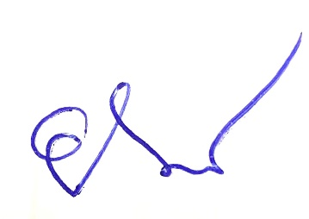
จึงเรียนมาเพื่อโปรดทราบ

พ.ต.อ
( ยศศักดิ์ โพธิ์สุวรรณ )
ผกก.สภ.ปราสาท

